
Die Abbildung kann ein Symbolfoto sein.
Artikel: | Profi-FRONTMÄHER
Modell: | FP100

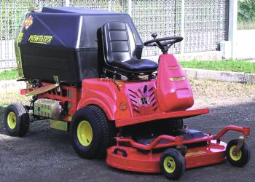
Motor: | B&S VANGUARD, 2 Zylinder – 18 PS
Schnittbreite: | 125 cm
Grasfangvorrichtung: | Fangbox
Extras: | Elektrostarter,  individuell konfigurierbar
Zubehör: | Vertikutierer,  Schneeschild

ab € 14.990,-

